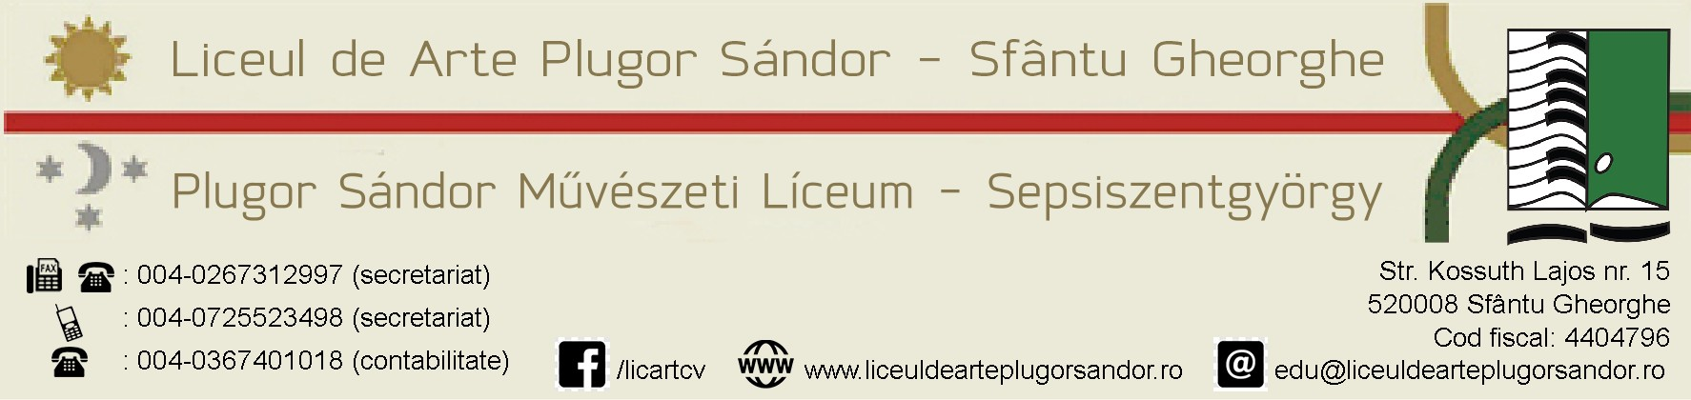
Nr. înreg. 2630/11.09.2025
Criterii pentru acordare

Burse școlare an școlar 2025-2026

Baza legală: HG 732/2025

Termenul de depunere a dosarelor pentru bursă este 2 OCTOMBRIE 2025.

Burse de MERIT - se acordă elevilor de gimnaziu şi liceu

Conf. art. 8, alin. 1 :

“…se acordă pentru maximum 15% din efectivele fiecărei clase care au medii generale pe anul şcolar anterior mai mari sau egale cu 9,00”

- Burse de merit - medii peste sau egale cu 9,00 se acordă pentru:
- elevii clasei în ordinea descrescătoare a mediilor generale anuale, cu excepția clasei a V-a și clasei a IX-a
- pentru clasa a V-a: elevii clasei în ordinea descrescătoare a notelor după primele două module
- pentru clasa a IX-a: elevii fiecărei clase a IX-a în ordinea descrescătoare a mediilor finale de admitere

Bursele de merit se acordă la propunerea dirigintelui.

Burse sociale – se acordă în ciclul primar, gimnazial, liceal

Se acordă la cerere, cu condiţia ca elevul beneficiar să fi promovat la toate disciplinele şi să fi obţinut media 10 sau calificativul FB la purtare la finalul anului şcolar anterior.

- elevi din familii cu un venit mediu net pe membru de familie mai mic de 1287 lei (calculate pe ultimele 12 luni: septembrie 2024 – august 2025).

La stabilirea venitului mediu net lunar pe membru de familie, se iau în calcul toate veniturile nete realizate de membrii familiei (venituri nete=totalitatea sumelor primite/realizate de fiecare membru al familiei, conform Legii 227/2015 Codul Fiscal, cu modificările şi completările ulterioare)

- Elevi cu unul sau ambii părinţi decedaţi sau asupra cărora a fost instituită o măsură de protecţie socială, respectiv plasamentul / plasamentul de urgenţă (fără condiţie de venit )

Atenţie:
Art. 3. — (1) Prin „familie” se înțelege:
- soțul și soția cu copiii lor necăsătoriți, aflați în întreținere, cu vârsta de până la 18 ani sau de până la 26 de ani pentru cei care urmează o formă de învățământ — cursuri de zi, organizată potrivit legii, cu domiciliul ori reședința comună înscrisă în actele de identitate și care locuiesc împreună.
- bărbatul și femeia necăsătoriți, cu copiii lor necăsătoriți și/sau ai fiecăruia dintre ei, având vârsta de până la 18 ani sau de până la 26 de ani dacă urmează o formă de învățământ — cursuri de zi, organizată potrivit legii, care locuiesc împreună
- Persoana singură şi copiii aflaţi în întreţinere, în vârstă de 18 ani sau de până la 26 de ani, pentru cei care urmează o formă de învăţământ-cursuri de zi, şi care locuiesc şi gospodăresc împreună

- Se asimilează termenului „familie” și persoana/persoanele care se ocupă de întreținerea copilului pe perioada absenței părinților sau tutorelui, conform art. 104 din Legea nr. 272/2004 privind protecția și promovarea drepturilor copilului, republicată, cu modificările și completările ulterioare, și care locuiește/locuiesc împreună cu copiii aflați în întreținerea sa/lor.

- elevi care au deficienţe / afectări funcţionale produse de boli, tulburări sau afecţiuni ale structurilor şi funcţiilor organismului, conform criteriilor din anexa nr. 1 ordin 1.306/ 1883/ 2016 (fără condiţie de venit)

Acordarea burselor pentru motive medicale se face pe baza certificatului de încadrare în grad de handicap SAU a certificatului eliberat de medical specialist A5 și avizat de medicul de familie/medicul de la cabinetul școlar-unde există.

- Elevi cu afecţiuni oncologice
- Elevi care revin din cadrul Şcolii din spital
- elevi proveniţi din familii care beneficiază de venit minim de incluziune conform Legii 196 /2016

Important!!
- Părinţii depun cererile şi actele doveditoare la secretariat conform programului de lucru cu publicul ( dosarele pentru bursa socială se depun într-un dosar de plastic cu şine)
- Elevii care au peste 10 absenţe nemotivate pe lună nu primesc bursa pe luna respectivă.
- Bursa socială se plăteşte integral pe fiecare lună, celelalte tipuri de bursă nu se acordă pe perioada vacanţei.
- Bursa socială se poate cumula cu bursa de merit.
- Lista elevilor beneficiari de burse sociale poate fi reviziut lunar la cerere, prin completarea cu elevii a căror situaţie financiară/social/medical s-a modificat pe parcursul anului şcolar. Nu se adaugă pe listă beneficiarii ai căror părinţi nu au depus dosarele în termenul-limită.

PROGRAM DE LUCRU CU PUBLICUL – SECRETARIAT
Luni – Joi: 12,00 – 15,30
Vineri: 12,00 – 14,00

